ZABEZPIECZANIE

INSTRUKCJA ZABEZPIECZANIA MATERIAŁU HISTOPATOLOGICZNEGO
DO TRANSPORTU
DO PROCESU ODBIERANIA I DOSTARCZANIA MATERIAŁU TKANKOWEGO DOPUSZCZONE SĄ JEDYNIE OSOBY PRZESZKOLONE I UPOWAŻNIONE!

Materiały wraz ze skierowaniem należy pakować oznakowane torebki strunowe i przesyłać do laboratorium zabezpieczone w plastikowych pudełkach transportowych lub przekazać kurierowi wyposażonemu w pojemnik transportowy typu lodówka.
Poniżej przedstawiono sposób w jaki należy zabezpieczyć materiał i skierowanie należące do jednego pacjenta.
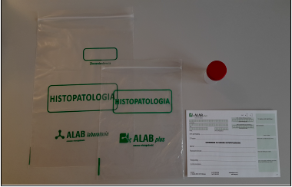
1. Przygotować: pojemnik z materiałem histopatologicznym, wypełnione poprawne skierowanie oraz torebki strunowe.

UWAGA: ZAWSZE NALEŻY SPRAWDZIĆ SZCZELNOŚĆ ZAMKNIĘCIA POJEMNIKA.

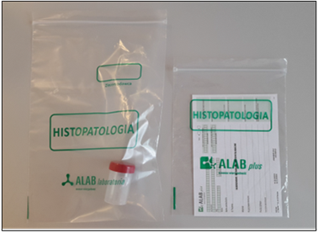
2. Umieścić w oddzielnych torebkach strunowych pojemnik z materiałem oraz skierowanie złożone nadrukiem do wewnątrz.

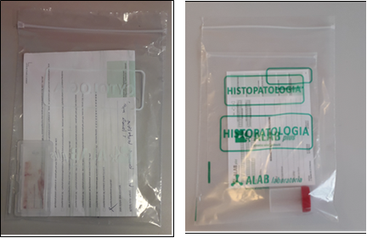
3. Torebkę strunową ze skierowaniem umieścić w większej, zbiorczej torebce strunowej z materiałem. Preparat w pojemniku transportowym spakować razem ze skierowaniem.

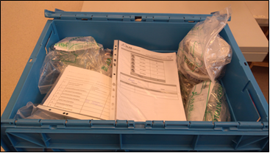
4. Szczelnie zamknięte zbiorcze torebki strunowe przekazać kurierowi, który umieści je w pojemniku transportowym lub wraz z wykazem badań spakować do pojemnika transportowego i przesłać do 24h od pobrania na adres:

Pracownia Patomorfologii ALAB plus Sp. z o.o.
ul. Stępińska 22/30
00-397 Warszawa

Uwaga: duże pojemniki z materiałem histopatologicznym należy umieszczać w pudełkach
transportowych tak, by zapewnić im stabilizację i uniemożliwić uszkodzenie pojemników z materiałem diagnostycznym. Dopuszczalne jest użycie dodatkowych stabilizatorów pojemników.

W przypadku pojemników z materiałem histopatologicznym, który nie zmieści się w standardowych pojemnikach transportowych, dopuszcza się użycie WYŁĄCZNIE WORKA PRZEZROCZYSTEGO Z CZYTELNĄ INFORMACJĄ O MIEJSCU DOSTARCZENIA.
Należy wykluczyć wszelkie okoliczności mogące wprowadzić w błąd osoby odbierające materiał histopatologiczny do badań lub osoby odpowiedzialne za utylizacje odpadów medycznych.
Nie wolno wkładać materiału tkankowego do pojemników na odpady medyczne i innych pojemników nieprzeznaczonych do transportu materiału tkankowego utrwalonego formaliną np. słoik.

Szczegółowa instrukcja przygotowywania materiału do badań dostępna pod adresem
http://www.alabplus.pl/index.php/aktualnosci/70-film-instruktazowy

